### Лабораторная работа № 1 Введение в Neo4j

В соответствии с рейтингами последних лет к лидирующим моделям баз данных относятся реляционные СУБД (relational DBMS): Oracle Database, MySQL, Microsoft SQL Server, PostgreSQL, документоориентированная СУБД (document-oriented database) MongoDB, графовая система управления базами данных Neo4j.

В зависимости от модели базы данных к основным СУБД NoSQL относятся:

* БД на основе пар «ключ - значение» (DynamoDB, Redis, Aerospike и др.)
* Колоночно-ориентированные СУБД или column-oriented DBMS (Cassandra, Hypertable, ConcourseDB и др)
* Документоориентированные СУБД (MongoDB, Azure DocumentDB, CouchDB и др.)
* Графовые БД (Neo4j, InfoGrid, Bigdata и др.)
* Базы данных XML (EMC Documentum xDB, eXist, Sedna и др.)

Neo4j - графическая база данных с открытым исходным кодом, которая разработана с использованием технологии Java. Он легко масштабируется и не содержит схем (NoSQL).  Другими базами данных Graph являются Oracle NoSQL Database, OrientDB, HypherGraphDB, GraphBase, InfiniteGraph и AllegroGraph.

**Преимущества Neo4j**

Ниже приведены преимущества Neo4j.

* Гибкая модель данных — Neo4j предоставляет гибкую простую и вместе с тем мощную модель данных, которую можно легко изменять в зависимости от приложений и отраслей.
* Анализ в реальном времени — Neo4j предоставляет результаты на основе данных в реальном времени.
* Высокая доступность — Neo4j отлично доступен для крупных корпоративных приложений реального времени с транзакционными гарантиями.
* Связанные и полуструктурированные данные. Используя Neo4j, вы можете легко представлять связанные и полуструктурированные данные.
* Простой поиск — Используя Neo4j, вы можете не только представлять, но и легко извлекать (перемещаться / перемещаться) связанные данные быстрее по сравнению с другими базами данных.
* Язык запросов Cypher — Neo4j предоставляет декларативный язык запросов для визуального представления графика с использованием синтаксиса ascii-art. Команды этого языка в удобочитаемом формате и очень просты в освоении.
* Нет объединений — используя Neo4j, он НЕ требует сложных объединений для извлечения связанных / связанных данных, так как очень легко получить сведения о соседнем узле или взаимосвязи без объединений или индексов.
* Драйверы — Neo4j может работать с —
  + REST API для работы с такими языками программирования, как Java, Spring, Scala и т. Д.
  + Java Script для работы с пользовательскими интерфейсами MVC, такими как Node JS.
  + Он поддерживает два вида Java API: Cypher API и Native Java API для разработки приложений Java. В дополнение к этому вы также можете работать с другими базами данных, такими как MongoDB, Cassandra и т. Д.
* Индексирование — Neo4j поддерживает Индексы с помощью Apache Lucence.

Основными строительными блоками модели данных Graph DB являются —

* Вершины
* Отношения
* свойства

Ниже приведен простой пример графа свойств.

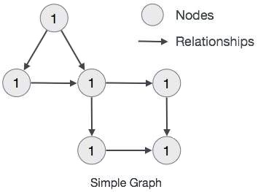

Здесь мы представили узлы, используя круги. Отношения представлены стрелками. Отношения являются направленными. Мы можем представить данные узла в терминах свойств (пары ключ-значение). В этом примере мы представили свойство Id каждого узла в круге узла.

**Ниже приведена таблица, в которой сравниваются реляционные базы данных и базы данных Graph.**

|  |  |  |
| --- | --- | --- |
| **Sr.No** | **RDBMS** | **База данных графиков** |
| 1 | таблицы | диаграммы |
| 2 | Ряды | Вершины |
| 3 | Столбцы и данные | Свойства и его значения |
| 4 | Ограничения | Отношения |
| 5 | присоединяется | пересечение |

- ЗАДАНИЕ №1. - Установите Oracle Database Express Edition (XE) Release 18.4.0.0.0 (18c) - <https://www.oracle.com/database/technologies/xe-downloads.html>.

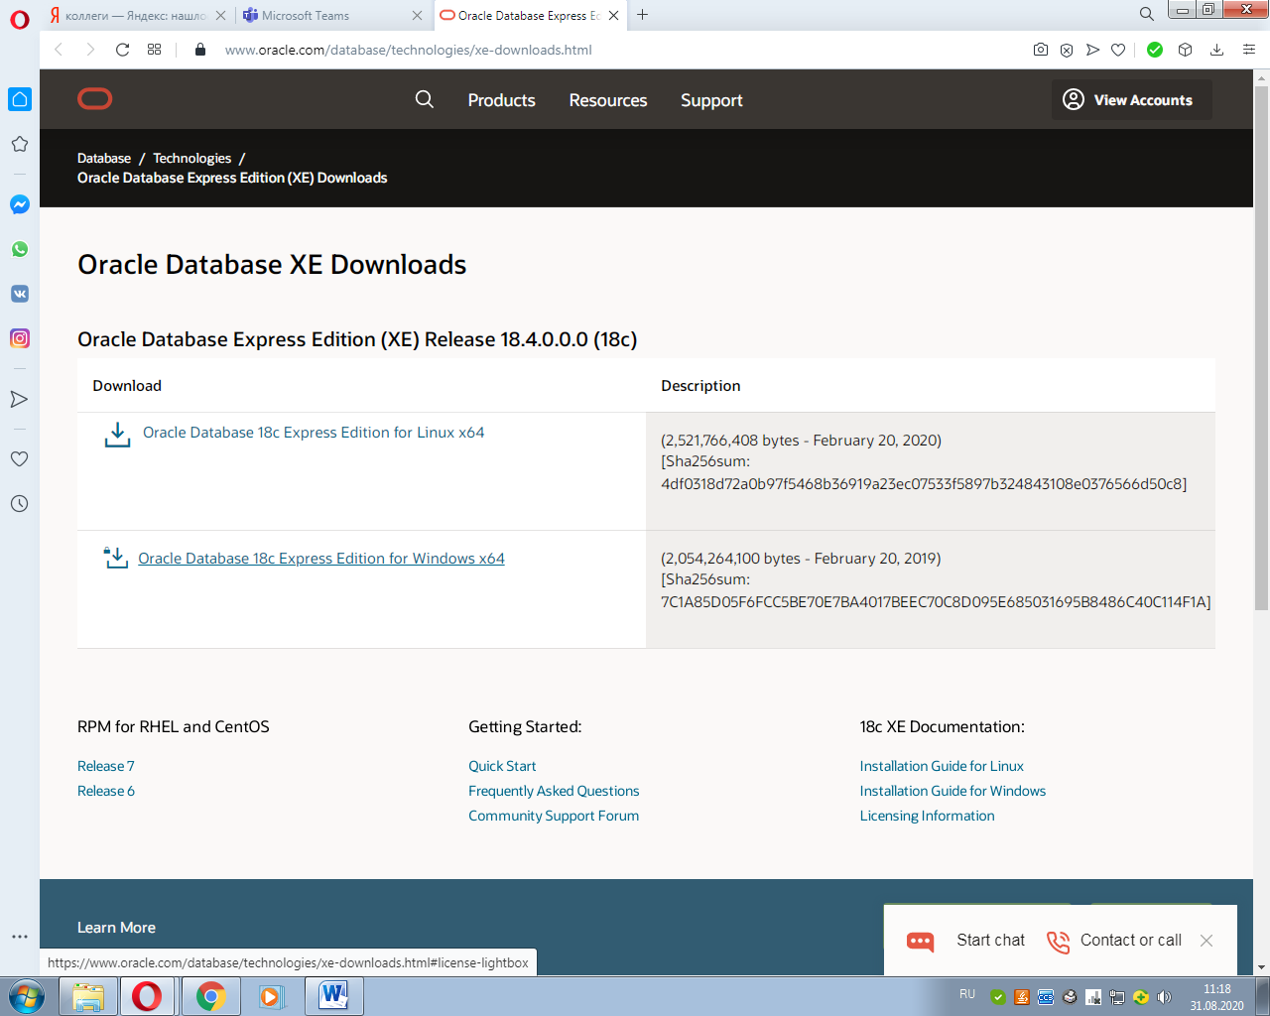

- ЗАДАНИЕ № 2 - Установите Neo4j ( для работы СУБД neo4j необходимо минимум 2Gb оперативной памяти, а для стабильной работы рекомендуется 16Gb.)

#### <https://neo4j.com/download/> Free [Download](https://neo4j.com/download/neo4j-desktop/?edition=desktop&flavour=winstall64&release=1.3.4&offline=true)

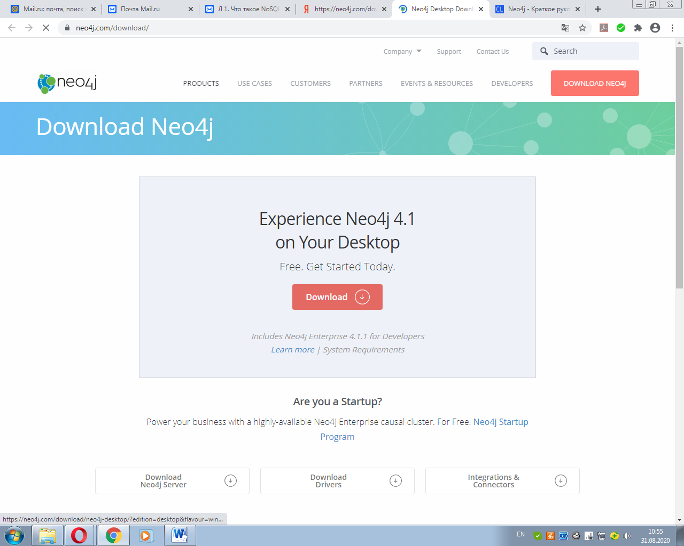

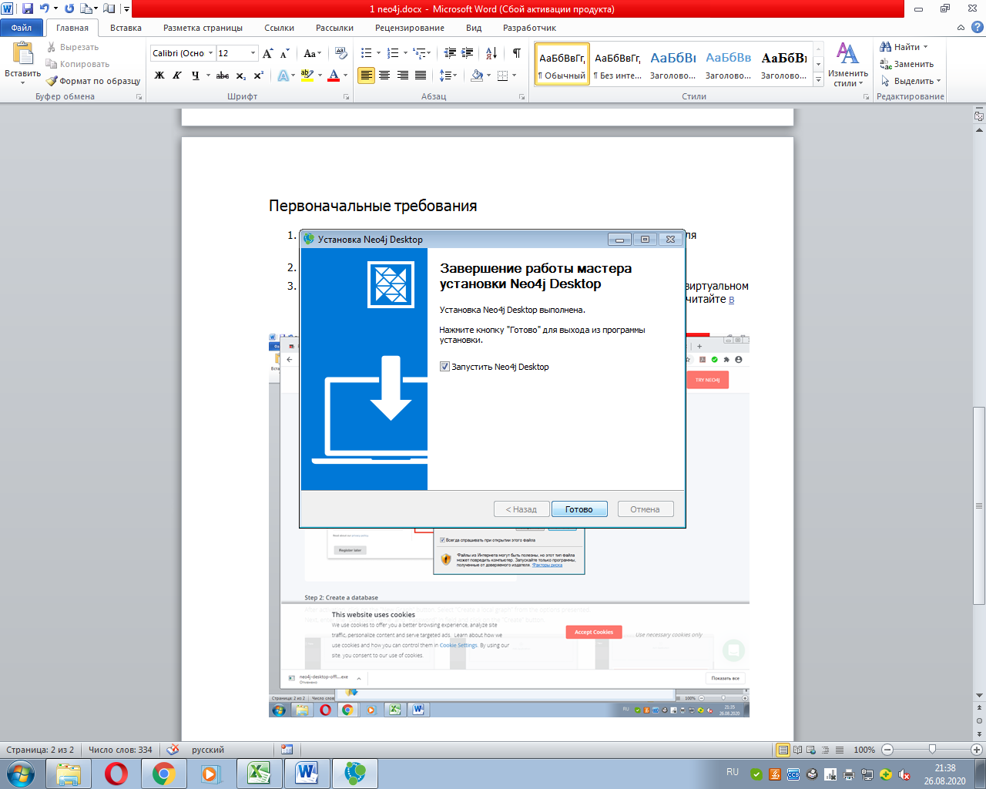

#### - ЗАДАНИЕ № 3 – Запустите встроенный в систему шаблон БД Movie Database (командой – «start» затем «open»)

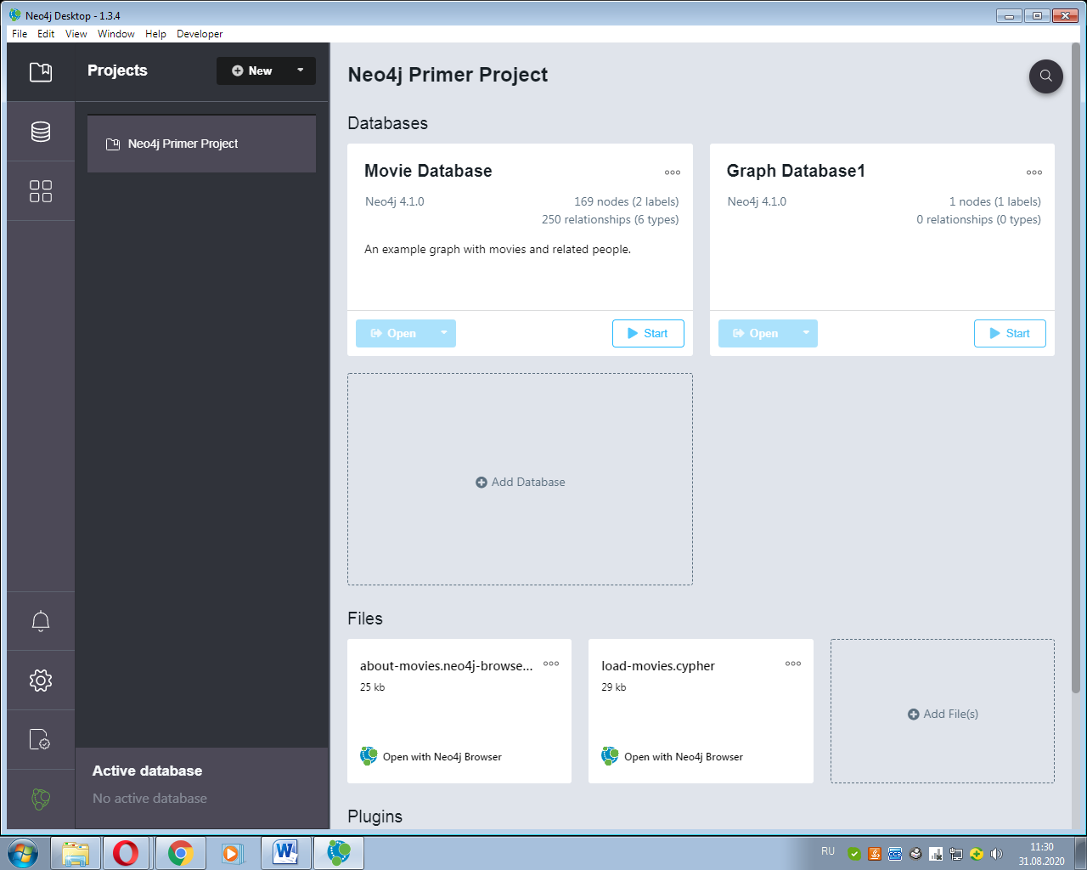

- ЗАДАНИЕ № 4 - просмотрите видео («Start learning»)

